# 基本資料

學號： 10900141450015

# 學務

## 聯絡窗口：

* + 一張含有 文字 的圖片

    自動產生的描述導師：黎振君
    - 辦公室@ 4F
    - 備註：有事用 mail 聯絡較快，習慣每小時至少會看 1 次
    - YouTube：同FB粉絲團，上面有之前的上課內容錄影可以參考
  + 輔導員：廖千慧
  + 一張含有 桌 的圖片

    自動產生的描述自辦科：蔡科長

## 幹部

* + 服務 x 3 ：負責借書、借設備
  + 淘汰的書幹部有優先選擇的權利

## 第1週注意事項

* 9/16：Day 1 ，報到 20 人
* 9/19：事(2、9)、喪(11)、新報到(23、24)
* 9/21：退(19)、曠(24)
* 9/17-18導師帶選手去台北比賽，先由外聘老師上課

## 9/17（四）

* 陳宜昌老師，服務於大仁科技大學：網路常識及小工具
  + 起薪範圍 25000-30000
  + 現行工業設計管理精神，產品在過保期限一段時間内就損壞
  + ips：入侵防禦系統
  + 網速
  + 10M 影片才能順暢
  + 1M 基本訊息傳送沒問題
  + 超融合系統：整合主機、儲存及網路，採購起價300萬
  + 30歲以前看學歷；有沒有證照不是重點，進大公司他們會再自己考，所以題目可以練，但不一定要考
  + 證書：
    - 乙級檢定
    - 網路架設
    - 硬體裝修
    - MCSE、RHCE：考一次15000
    - CCNA：未來上課主要內容，考一次295美元，線上平台完成可享6折
  + 推薦網站
    - IThome：DevOps 容器 Docker 、GDPR 個資維護
    - 網管人
    - 大陸網站 鴻鵠論壇：bbs.hh10.com 認證資訊、題庫戰報（帳號註冊需要大陸手機
  + 優勢
    - PMP（專案管理）
    - 雲端服務
    - AWS：亞馬遜
    - GCP : Google Cloud
    - MS AZURE：微軟
    - 私有雲：現在趨勢是一台機器上跑許多虛擬系統，再裝伺服器，目前最大是VMWARE，惟它的授權是用CPU數，但不管核心數，vSphere
    - 資安
    - CEH
    - LA (ISO2700)：稽核員，資安法通過後，依組織大小分A、B…等級
    - CCNA security
  + 硬體
    - intel
      * i3:單核心、雙執行緒
      * i5: 雙核心、4執行緒
      * i7:同上，可支援虛擬技術
    - 主機板
      * 南橋
      * LPCIO
      * 北橋整合在CPU內，速度決定RAM的傳輸速度
    - 記憶體：16G以上才能跑虛擬機
    - 顯示卡：遊戲及挖礦使用，溫度正常會在40度
  + 服務：跑起來會佔用記憶體
  + TCPview
  + 期末專題：決定一個架構，將它實做出來，過程報告

## 9/18（五）

* 洪國鈞老師，e-mail：gjhorng@gmail.com：未來職涯發展
* 辦公室在3樓或5樓
* 104或1111人力銀行查詢相關職類看所需技能，再練功
* 學習就是不斷的練習
* 工作選擇：
  + 伺服器建置：紅帽安裝
  + 伺服器管理：DNS 網址轉譯
  + 國營事業：計算機、網路、資料庫
* 自傳：寫超過一頁半，會的都寫出來
* 作品集：每次作業時，自己再多寫1張A4紙，將動機或應用的地方寫下，實作過程，以及自己的心得
* 職缺：不限高雄，臺南目前職缺蠻多的
* 串流：新解，左耳進，右耳出，腦袋不存檔
* namenode：metadata 屬性資料，資料救援
* 架雲端伺服器：流量達PB以上才需要，一般用一般PC，32G以上記憶體，高速硬碟就足夠

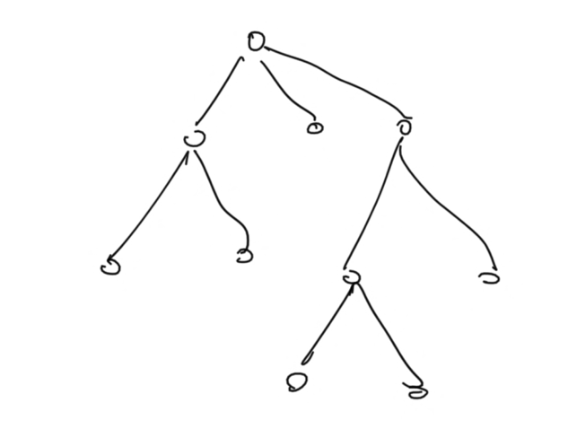

**網路領域**稱分散式

**作業系統**稱樹狀

**感測系統**稱階層式

|  |
| --- |
| 應用層 |
| 協定 TCP UDP |
| 實體層 |
| **網路** |

|  |
| --- |
| 應用軟體 |
| 中介軟體(驅動程式) |
| 作業系統 |
| 實體層 |
| **作業系統** |

|  |
| --- |
| Saas軟體即服務 |
| Paas平台即服務 |
| Iaas基礎建設即服務 |
| **雲端** |

### 實作串流

1. Google search “VLC” 關鍵字
2. 下載並安裝軟體
3. 請準備一份影音檔案（影片）
4. 以自己的電腦，先設定為 server 版本
5. 在自己的電腦，再開一個 VLC 的工具（當 client 端），連接 server 的位址，若 client 的畫面與server 同步則完成
6. 也可以連接其他同學的 server 試試

## 9/21（一）

* 開始 CCNA 第一、二階段課程

下午上課前下載好

* + vMware15
  + server 2012
  + Win10

### 網路管理：

* 伺服器建置
* 10/14 開始上Linux(紀宏宜)
* 虛擬機架設
* CCNA - 線上教材

### 通信技術

* 王慧珺老師
* 中華電信最近面臨退休潮

### 第一階段

* Windows 埋故障點

## 10/28（三）

### 評量

* ccna 課中評量 16 題，做完存檔
* ccna 課後評量 2 題，從 課中評量的 16 題抽 2 題抽
* 工作領域區別

MIS 要會的東西很雜

* + 機房內 - 網路架設
  + 機房外 - 通信 （這領域比較缺人）

### 教室調整

11/19-24 C503可能不開放，在C403上課

# 教務

* 學科4門、術科5門，結訓前會有職能認證

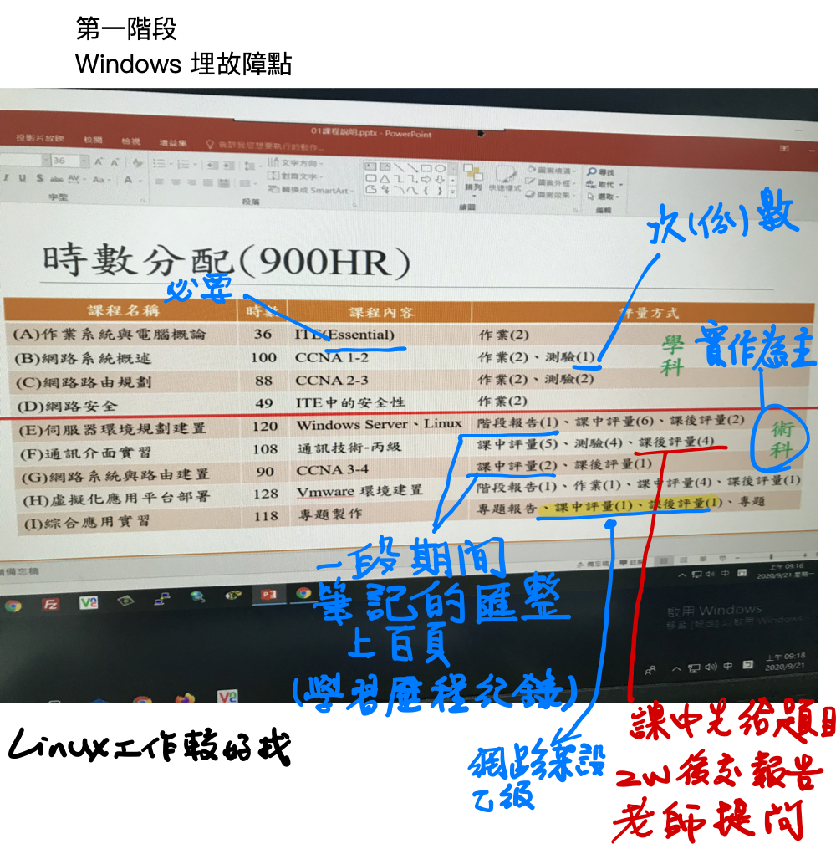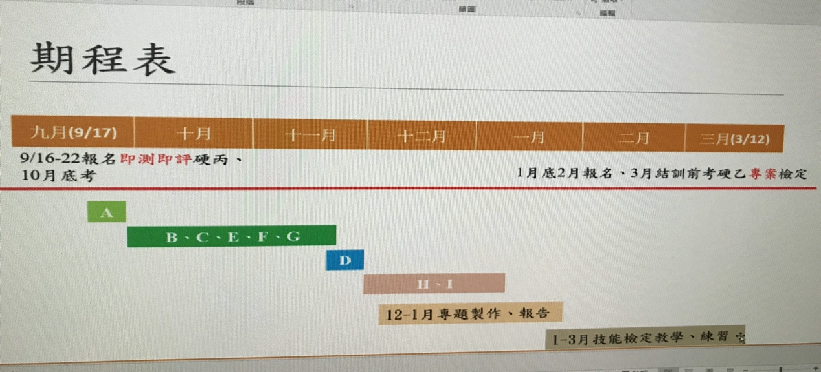

* 上課教室主要在 C503 ，最後 1 個月的焊接課程會到 C403

## 操作環境

* ASUS Boot Menu: F8
* Refus 做系統碟：考檢定時會用到， win10 1803版（註：開機磁區選 MBR）

### 常用網址

* HFS / VNC Viewer: 10.10.53.198
* FTP: 10.10.53.228，帳密：s + 座號
  + FTP/upload/：內有前期學長的各項作業及攻略
  + 截圖軟體：pickpick
* VNC 下載位置： FTP Site/course_data/04_Sofeware，用 VNC 看老師操作
* 10.10.53.150：帳密，座號、1234

### 電腦設定

* 電腦名稱： cltXX-pc (XX 表座號 )
* 使用者名稱：cltXX，陳老師律定C503-XX
* 網路
  + IP: 10.10.53.1XX
  + 遮罩： 255.255.255.0
  + 閘道： 10.10.53.254
  + DNS: 10.10.2.8
  + DNS: 10.10.2.9